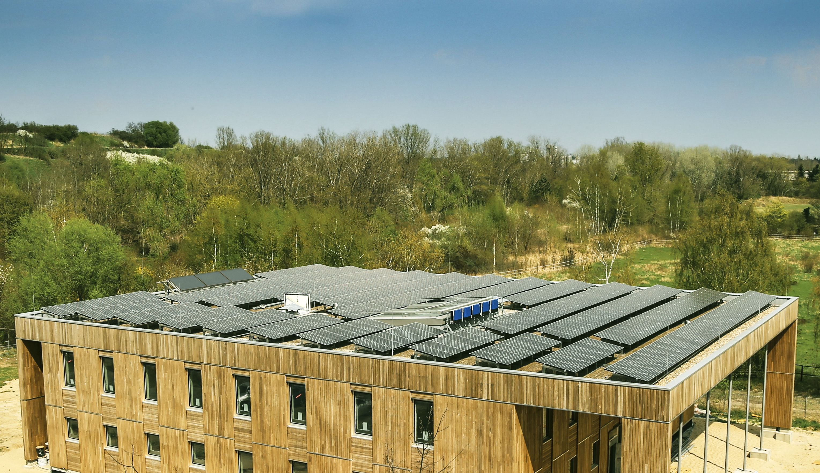
Hamburg, Juli 2013 – 281 Solarmodule des Typs HIT H250 von Panasonic verhelfen dem neuen Sitz des Umweltbundesamts zu einer Vorreiterrolle im Bereich Erneuerbare Energien. Ende August zieht das Amt in ein „Null-Energie-Level“-Haus. Das heißt, der gesamte Energiebedarf des neuen Bürogebäudes wird vor Ort produziert. Zu diesem Zweck wurden die 281 Solarpanels von Panasonic auf dem Dach installiert. Am 30. August wird das Haus im Berliner Stadtteil Marienfelde feierlich von den Mitarbeitern des Umweltbundesamts bezogen.

Diesen Pressetext und Pressefotos (downloadfähig mit 300 dpi) finden Sie unter www.presse.panasonic.de

Anschläge: 1.855
„HIT“ Solar Panels decken Energiebedarf des neuen Umweltbundesamts
Die Solarpanels von Panasonic überzeugten das Ingenieursteam mit einem Wirkungsgrad von bis zu 18 Prozent
PRESSEINFORMATION
Nr. 51/FY 2013, Juli 2013

„Für das Projekt benötigten wir eine bestimmte Leistung, um das Null-Energie-Level des Gebäudes decken zu können“, erklärt Bauleiter Oliver Nienaber, „Vorgabe der Architekten war die Nutzung einer begrenzten Dachfläche. Daher mussten wir Solarmodule einsetzen, die optimal darauf zugeschnitten und sehr effizient sind. Die Panasonic Module mit einem Wirkungsgrad von bis zu 18 Prozent sind die effektivsten und zählen weltweit zu den besten mit dem höchsten Wirkungsgrad.“

Zusätzlich zur Solaranlage profitiert das Bürogebäude von weiteren energieeffizienten Techniken: Eine Wasser-Wärmepumpe kühlt und wärmt den Komplex, thermische Solarmodule liefern Warmwasser. Ein Belüftungssystem ausgestattet mit einer Wärmerückgewinnung sorgt für ein angenehmes Raumklima. Sämtliche Installationen sowie der alltägliche Energieverbrauch durch Licht und Büroausstattung werden dabei mithilfe der Panasonic Solarpanels gedeckt.

„Der ganzheitliche Umweltansatz des Bauprojekts spielt für Panasonic eine wichtige Rolle. Wir freuen uns, dass wir zum Energiekonzept des Gebäudes beitragen konnten“, sagt Michael Langbehn, Manager PR, CSR und Sponsoring bei Panasonic Deutschland.

Über Panasonic:
Die Panasonic Corporation gehört zu den weltweit führenden Unternehmen in der Entwicklung und Produktion elektronischer Technologien und Lösungen für Kunden in den Geschäftsfeldern Residential, Non-Residential, Mobility und Personal Applications. Seit der Gründung im Jahr 1918 expandierte Panasonic weltweit und unterhält inzwischen über 500 Konzernunternehmen auf der ganzen Welt. Im abgelaufenen Geschäftsjahr (Ende 31. März 2013) erzielte das Unternehmen einen konsolidierten Netto-Umsatz von 7,30 Billionen Yen/68 Milliarden EUR. Panasonic hat den Anspruch, durch Innovationen über die Grenzen der einzelnen Geschäftsfelder hinweg Mehrwerte für den Alltag und die Umwelt seiner Kunden zu schaffen. Weitere Informationen über das Unternehmen sowie die Marke Panasonic finden Sie unter www.panasonic.net.

Bei Veröffentlichung oder redaktioneller Erwähnung freuen wir uns über die Zusendung eines Belegexemplars!

Weitere Informationen:
Panasonic Deutschland
Eine Division der Panasonic Marketing Europe GmbH
Winsbergring 15
22525 Hamburg

Ansprechpartner für Presseanfragen:
Michael Langbehn
Tel.: 040 / 8549-0
E-Mail: presse.kontakt@eu.panasonic.com

